**Tarefas Executadas – Julho**

Acadêmico

1. Alunos

Gestão

1. Desenvolvido um “upload” para o “artigo” do aluno. Caso o aluno realize outro curso em outra turma, assim como no do contrato, é possível realizar um upload de um artigo a cada turma em que o aluno está matriculado.

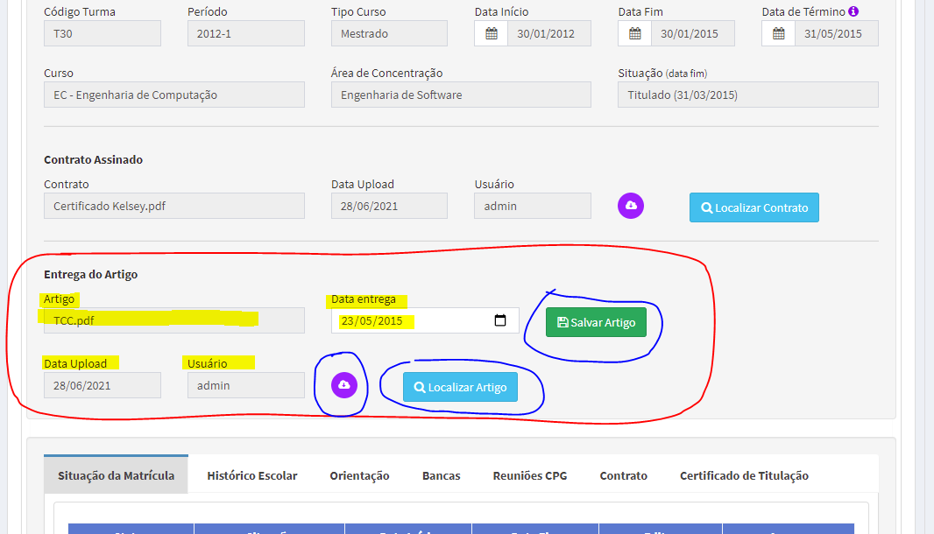

Outros

1. Certificados
   1. Desenvolvido novo algoritmo para a geração de novos certificados (opção 3) com criação de campo em banco de dados e em tela para a opção do operador:

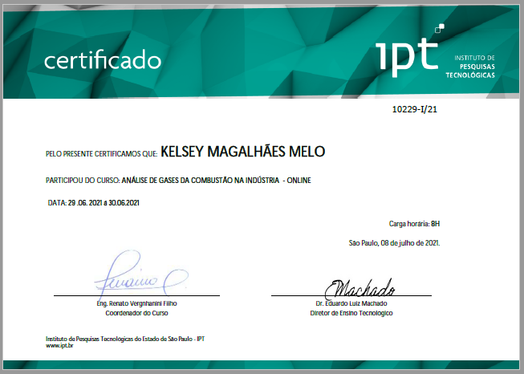

* 1. Foi aumentado o segundo campo da linha 4 de 30 caracteres para 50 caracteres

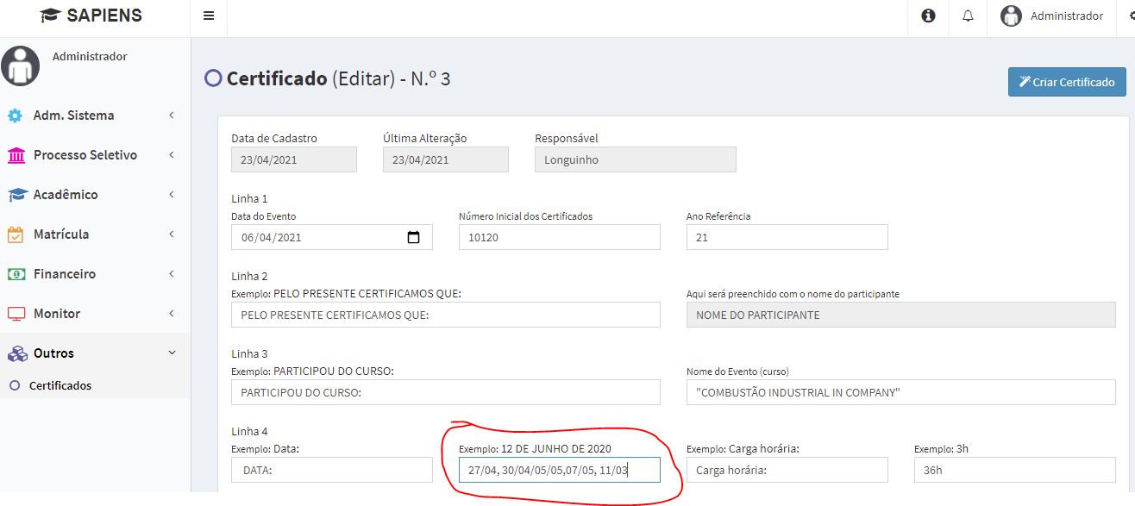

1. Pagina principal e auxiliares
   1. Alterada a imagem da página principal e todas as páginas auxiliares como página de inscrição e página de validação de e-mail de professores entre outras

